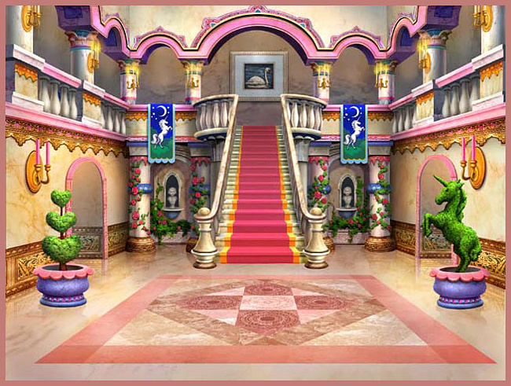
Дворец смекалки

1.Какую координату имеет точка С ?

0 С 1

1) 7 ; 2) 0,37 ; 3) 0,07 ; 4) 0,7 .
2. Какую из обыкновенных дробей можно перевести в десятичную дробь?
а) $\frac{7}{\text{15}}$ б) $\frac{3}{5}$ в) $\frac{4}{7}$ г) $\frac{\text{97}}{\text{99}}$
3. Во сколько раз одна сотая меньше пяти десятых?
а) 5 б) 10 в) 50 г) 100

Дворец смекалки

1.Какую координату имеет точка С ?

0 С 1

1) 7 ; 2) 0,37 ; 3) 0,07 ; 4) 0,7 .
2. Какую из обыкновенных дробей можно перевести в десятичную дробь?
а) $\frac{7}{\text{15}}$ б) $\frac{3}{5}$ в) $\frac{4}{7}$ г) $\frac{\text{97}}{\text{99}}$
3. Во сколько раз одна сотая меньше пяти десятых?
а) 5 б) 10 в) 50 г) 100

Дворец смекалки

1.Какую координату имеет точка С ?

0 С 1

1) 7 ; 2) 0,37 ; 3) 0,07 ; 4) 0,7 .
2. Какую из обыкновенных дробей можно перевести в десятичную дробь?
а) $\frac{7}{\text{15}}$ б) $\frac{3}{5}$ в) $\frac{4}{7}$ г) $\frac{\text{97}}{\text{99}}$
3. Во сколько раз одна сотая меньше пяти десятых?
а) 5 б) 10 в) 50 г) 100

